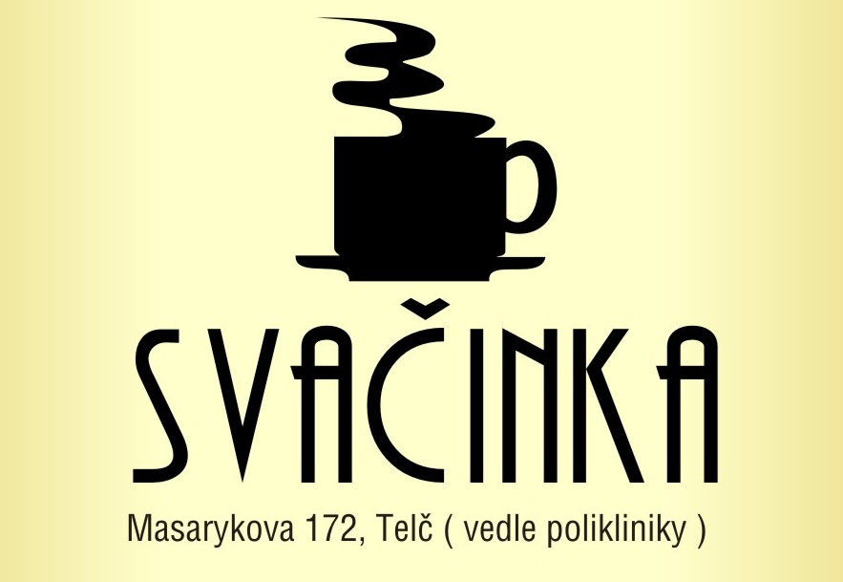
Menu na týden
od 1.12. 2025 do 5.12. 2025
Masarykova 172, Telč
Menu 144,- Kč + výběr z min. 2 druhů polévky dle denní nabídky ZDARMA
Pondělí: | Vepřový perkelt, vařené brambory
Úterý: | Smažený holandský řízek, vařené brambory, okurka
Středa: | Hovězí po cikánsku, rýže
Čtvrtek: | Mezické fazole, rýže / chléb
Pátek: | Krůtí guláš s hráškem, houskové knedlíky

NOVINKA : PIZZA, VÝBĚR Z NĚKOLIKA DRUHŮ
na místě nebo s sebou, hotové do 10 minut
TIP PRO VÁS:
- Stravenka 9+1 ZDARMA (menu, polévka, 0,3 nealko nápoj, zákusek)
- Objednejte si u nás ZÁKUSKY A CHLEBÍČKY PRO VAŠE OSLAVY na níže uvedeném telefonním kontaktu, připravíme Vám je předem
SVAČINKA TELČ
Masarykova ul. 172
588 56 Telč
737 481 788
www.svacinkatelc.webnode.cz
svacinka.telc@seznam.cz

